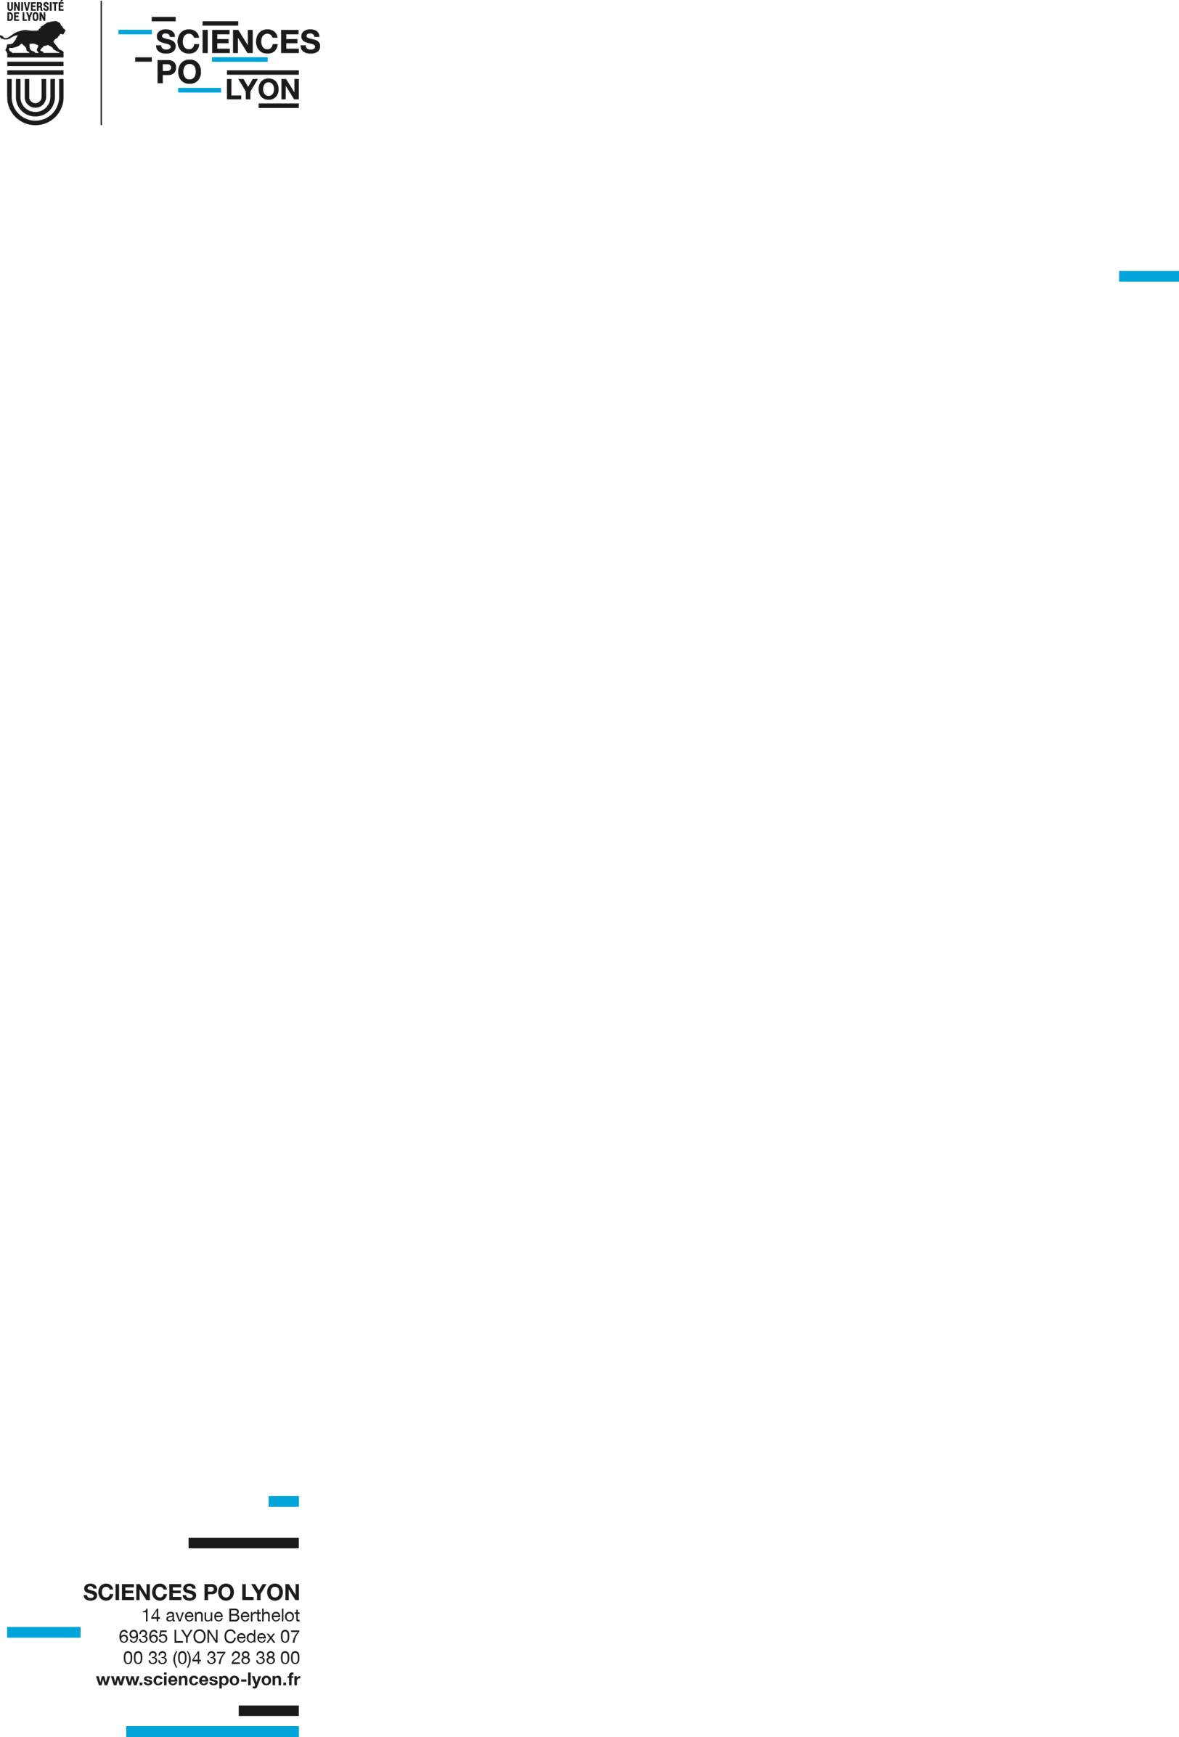

Prix du mémoire de Sciences Po Lyon
Règlement 2025

Sciences Po Lyon décerne le Prix du mémoire, dont la sixième édition concernera les mémoires préparés en séminaire de 4e année et soutenus au plus tard en septembre 2025.

Les mémoires éligibles doivent avoir été soutenus le 2 septembre 2025 au plus tard.
Les candidatures devront être adressées par le ou la responsable de séminaire le 30 septembre 2025 au plus tard à la Commission scientifique de Sciences Po Lyon (cs@sciencespo-lyon.fr).
Elles comprendront :
- Trois exemplaires papier du mémoire comprenant un résumé d’une demi-page maximum (à déposer dans le casier « recherche »)
- Une version électronique (pdf) du mémoire
- Le procès-verbal de soutenance
- La lettre de soutien rédigée par le ou la responsable de séminaire, ne mentionnant pas la note obtenue à l’issue de la soutenance

Article 1 – Le Prix du mémoire récompense le meilleur mémoire de séminaire de 4e année de l’année universitaire écoulée. Il prend la forme d’un projet de publication du mémoire dans la collection Sciences Po Lyon des Editions Libel.
Article 2 – Le jury d’attribution se tient lors d’une séance plénière de la Commission scientifique. Il est formé par les membres de la Commission scientifique en session plénière, par le ou la Directrice du Second cycle, par les enseignants-chercheurs intervenant à Sciences Po Lyon qui ont été sollicités pour servir de rapporteurs, par le ou la Directrice de la bibliothèque de l’établissement et par l’éditeur. Le jury est présidé par le ou la Directrice de Sciences Po Lyon.
Article 3 – A l’issue de la période des soutenances début septembre, les responsables de séminaires de 4e année ont la possibilité de soumettre au concours un mémoire et un seul. Il est possible de n’en soumettre aucun. Aucun mémoire ne peut être soumis au concours s’il a obtenu une note inférieure à 15 et/ou s’il n’a pas été jugé diffusable par l’établissement, via le catalogue de la BU, en accès ouvert ou en accès limité à la communauté Sciences Po Lyon.
Article 4 – Un ou une responsable de séminaire qui soumet un mémoire au concours doit rédiger une courte note de 1500 signes maximum justifiant en quoi le mémoire soumis peut faire l’objet d’une publication sous forme de livre : originalité, intérêt de l’objet, qualité de l’analyse, qualité de l’écriture. Il ou elle s’engage par cet acte à accompagner l’étudiant ou l’étudiante dans le travail éditorial en cas d’obtention du prix. Le ou la responsable de séminaire pourra rédiger la préface du livre.
Article 5 – La Commission scientifique et le ou la Directrice du second cycle affectent à chaque mémoire soumis deux rapporteurs : un membre de la Commission scientifique et un enseignant-chercheur en poste ou intervenant à Sciences Po Lyon choisi pour ses compétences dans le domaine concerné. Ne peuvent rapporter sur un mémoire le ou la tutrice de l’étudiant ou de l’étudiante ainsi que le ou la responsable du séminaire.
Article 6 – Le jury délibère sur la base des rapports fournis sur chaque mémoire. Sur cette base, il désigne le mémoire récipiendaire du prix et communique en conséquence. Les responsables de séminaire dont un ou une candidate concourent et qui participent au jury au titre de rapporteurs ou de membres de la Commission scientifique ne prennent pas part à la délibération concernant leur candidat ou candidate, et ne disposent pas de droit de vote. Un prix spécial du jury peut être attribué pour récompenser un second mémoire, sans objectif de publication dans la collection Sciences Po Lyon des Editions Libel.
Article 7 – La remise officielle du prix est organisée lors de la publication effective du livre, au plus tard lors de la remise des diplômes de la promotion dont fait partie l’étudiant ou l’étudiante récipiendaire du prix.
Article 8 – Tous les mémoires retenus par la CS, candidats et lauréat, font l’objet d’une valorisation, sous réserve d’accord de leur auteur.autrice, dans une collection spécifique sur DUMAS, la plateforme de valorisation des mémoires de niveau master de l’enseignement supérieur, en accès ouvert : https://dumas.ccsd.cnrs.fr/MEM-SCIENCESPO-LYON/.

